夾捲案 4 分析參考
勞工操作套布機發生被捲致死災害調查分析報告
重要提醒：本分析報告是基於所提供案例的有限資訊，並結合事故調查的專業方法論進行。部分內容為根據邏輯與經驗所做的合理推斷，並會明確標示為(推斷)。一場實際、完整的事故調查，需要更詳盡的現場勘查、人員訪談與物證檢驗來支持所有結論。

事故基本資料
- 行業分類： 合成橡膠原料製造業 (1842)
- 災害類型： 被夾、被捲 (07)
- 媒介物： 其他 (套布機) (159)
- 罹災情形： 死亡 1 人
- 事故時間： 112 年 8 月 30 日，18 時 19 分許
- 事故地點： 廠內套布機作業區
- 事故摘要： 112 年 8 月 30 日 18 時 19 分許，罹災者吉員啟動套布機轉軸後，以手拉套布想藉由轉軸的轉動將套布固定於軸心。過程中，其手部不慎被捲入轉軸與套布之間，隨後整個身體亦被捲入，造成胸腹壓迫傷致壓迫性窒息。因現場僅罹災者一人作業，直至 19 時 25 分才被同事發現，送醫後仍於 20 時 26 分不治死亡。

一. 事件成因分析圖 (ECFC)
此圖將事故發生的事件及相關條件按時間順序，由左至右呈現，以視覺化方式釐清因果關係。
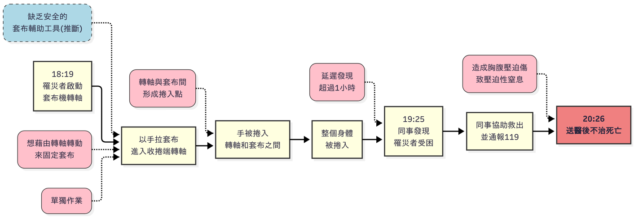

二. 時間序列表

此表以表格形式記錄事故發生的先後順序和相關條件，為後續分析奠定基礎。
日期/時間 | 事件描述 | 事實  /推  斷 | 主(P)/次  (S)事件  軸 | 相關條件 1 (直接條件) | 相關條件 2 (條件 1 的背景或前提)
112/08/30  18:19 許 | 罹災者啟動套布機轉 軸，並以手拉套布進入收捲端。 | 事實 | P | - 於運轉中的危險機械旁作業。  - 採用不安全的作業方法。 | - 未建立或未落實「套布前應停機」的安全作業程序。(推斷)  - 缺乏安全的輔助工具  (如：夾具、導布桿)來取  代人手。(推斷)
112/08/30  18:19 許  後 | 罹災者的手被套布機收捲端捲入轉軸和套布之  間。 | 事實 | P | 手部過於靠近運轉中的捲入點。 | 轉軸與布料之間形成的捲入點未設置護罩或感應  器。(推斷)
112/08/30  18:19 許  後 | 整個身體亦隨之被套布一同捲入。 | 事實 | P | 捲入後無法立即停止機器。 | - 缺乏伸手可及的緊急停止裝置。(推斷)  - 單獨作業，無人可協助  停止機器。
112/08/30  19:25 許 | 同事李明訓發現罹災者已被捲進套布內。 | 事實 | P | 事故發生至發現已延遲約 1 小時。 | 缺乏對作業區域的巡檢機制或單獨作業的監控系  統。(推斷)
112/08/30  20:26 | 罹災者因胸腹壓迫傷致壓迫性窒息，經送醫急  救後不治死亡。 | 事實 | P | 身體被套布緊密包覆在轉軸上，持續  壓迫。 | 捲入後持續的壓迫造成了致命傷害。

三. 為何樹分析 (Why-Tree)
本分析從最終的傷害事件開始，透過不斷追問「為什麼」來探究事件的根本原因。

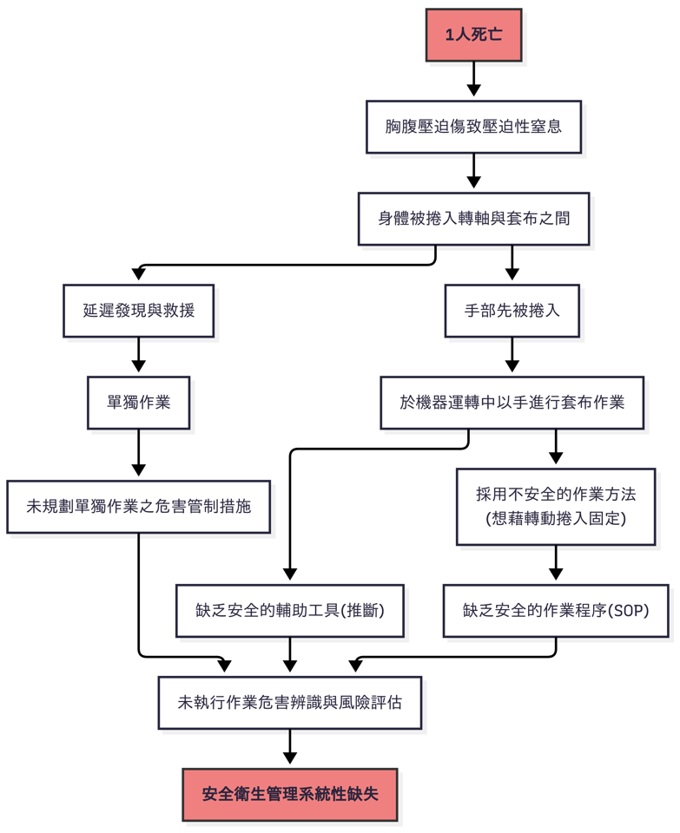

四. 屏障分析 (Barrier Analysis)
本分析旨在識別應有但失效、缺失或不足的屏障，導致危害接觸到目標。
- 危害： 機械能 (運轉中的套布機轉軸所形成的捲夾動能)
- 目標： 罹災者吉員
屏障類型 | 屏障 | 屏障表現 ( 事故時狀  態) | 屏障失效原因 | 屏障如何影響事故 (失效的後果)
工程控制  (最關 | 1. 安全的套布輔助工具 (如：長柄夾具、導布桿、自  動穿帶裝置) | 完全不存在  (推斷) | 未曾從源頭設計或採購可取代人手進行套布的工具，迫使勞工必須用手接近危險點。 | 最致命的屏障失效。 未能將  「人」與「危害」進行物理性隔離，直接導致勞工必須以最  危險的方式作業。

鍵屏
障)
行政管理/ 程序  性 | 2. 安全作業程序(SOP) (包含停機套布) | 不存在或無效  (推斷) | 未針對「起始套布」此一特殊、高風險作業，制定標準化的安全作業程序，例如「啟動前，必須  先以手動或工具將布頭固定」。 | 缺乏明確的作業指南，導致勞工採取自認為可行(想藉由轉動捲入)，但實際上極度危險  的作業方法。
工程控制 | 3. 捲入點護罩或感應裝置 | 不存在  (推斷) | 設備在設計或安裝時，未對手部可及的捲入點設置任何物理護罩  或光電感應等停止裝置。 | 當勞工的手部進入危險區時， 沒有任何機制可以阻止其接觸  捲入點或立即停止機器。
行政管理 | 4. 單人作業安全管制 | 完全失效 | 公司允許勞工單獨從事此類非例行性的高風險作業，且未建立任何有效的監控或定時回報機制。 | 事故發生後，罹災者無法自救或求救，也無人能及時發現， 導致救援時間嚴重延遲，錯失  任何可能的救援時機。

五. 變更分析 (Change Analysis)
本分析比較「事故狀況」與一個「理想的無事故狀況」，以識別導致事故的關鍵差異。
因素  (Factor) | 事故狀況 | 先前、理想或未發生事故  狀況 (比較基準) | 差異(變更) | 效果評估 (此差異對事故  的影響)
HOW (方  法/程序) | 採用**「以手送料、以機器轉動帶動」**的危險自創方法。 | 遵循標準程序，在機器停止狀態下**，使用安全的輔助工具**將布頭固定 後，再退至安全距離外啟  動機器。 | 作業方法由「安全、受控」變為  「危險、失控」。 | 核心技術差異。 此變更引入了致命的捲夾危害， 作業員的判斷失誤(以為機器轉動可幫忙)直接導致了  事故。
WHAT  (工具) | 使用**「雙手」  **作為直接接觸機器的工具。 | 使用**「長柄夾具、導布桿」**等工程控制工具， 使手部能遠離危險區。 | 作業工具由「安全的工程工具」變為  「不安全的人體部  位」。 | 未能透過工具將人員與危害點進行隔離，大幅增加了被捲入的機率。
WHO (人  員/監督) | **「單獨」**一人進行非例行性的高風險作  業。 | 此類作業應有**「兩人以上」共同執行，或至少應有「監護人員」**在旁監  看。 | 作業人力配置由  「受監護」變為  「完全無人監  護」。 | 移除了事故發生時能夠立即反應與求援的最重要屏障，是導致延遲發現的直  接原因。

六. 人為失誤分析 (Human Failure Analysis)
本分析探討影響人員行為的深層次原因，而非僅歸咎於個人。
失誤類型 | 主要不安全行為/失誤 | 根本原因 (組織與系統層面)
規則性/知識性錯誤  (Mistake) | 罹災者吉員「想藉由轉軸的轉動將套布捲入」，因 | 1. 缺乏安全作業程序的系統性失敗： 公司從未提供或教導「起始套布」的正確、安全作法。在沒有規則可循  的情況下，勞工只能依賴自己錯誤的判斷(以為機器轉

 | 而以手拉套布進入運轉中的轉軸。 | 動是助力)，形成一個致命的「知識性錯誤」。  2. 危害溝通與訓練不足： 勞工顯然不了解或嚴重低估了「以手靠近慢速轉軸」的致命風險。這反映出公司的  安全衛生教育訓練未能有效傳達關鍵危害資訊。
知識性錯誤(Knowledge-based Mistake) | 雇主/現場負責人未能提供安全的作業方法與環境。 | - 風險評估的完全闕如： 管理階層從未對「套布作業」進行危害辨識與風險評估，因此也從未思考過需要  SOP、需要輔助工具、或需要禁止在運轉中操作。這是一個源頭管理的徹底失敗。  - 安全管理責任與能力不足： 負責人未能履行其規劃、指揮、監督安全作業的法定職責，顯示其本身安全知識不足，也未能建立一個基本的安全管理制度來保護  勞工。

七. 根本原因分析與矯正改善措施
本章節匯總前述六項分析的結果，旨在明確事故的直接原因與根本原因，並依據控制階層理論，提出能有效防止災害再次發生的系統性改善建議。

(一) 立即原因
- 不安全的狀況 (Unsafe Conditions):
  - 套布機的收捲端轉軸於作業時處於運轉狀態。
  - 轉動的轉軸與套布之間形成捲夾點，且未設置護罩。(推斷)
  - 缺乏安全的輔助工具來取代人手進行套布。

不安全的行為 (Unsafe Acts):
- 作業員在機器運轉中，以手部直接拉扯套布靠近捲入點。
- 單獨一人從事非例行性的高風險作業。

(二) 根本原因
- 未建立「起始套布」此項作業的安全作業程序(SOP)： 這是本次事故最核心的根本原因。公司完全沒有針對此項特殊、高風險的作業，提供任何標準化、安全的作業方法與規範，導致勞工只能憑藉錯誤的判斷自行操作。
- 未提供安全的工程控制措施以取代人手作業： 公司未能從源頭思考如何消除危害， 未提供如長柄夾具、導布桿等簡單有效的輔助工具，迫使勞工必須用最危險的方式
(徒手)完成工作。
- 危害辨識與風險評估的失敗： 管理階層從未對「套布作業」進行過系統性的風險評估，因此未能辨識出「運轉中徒手套布」的致命風險，自然也不可能制定任何預防措施。

- 單獨作業的風險管控完全闕如： 公司未辨識出「單獨從事非例行性作業」為一項高風險活動，因此也從未建立相關的管制程序，例如禁止單獨作業或派工需有監護
人，是導致憾事無法被及時發現的關鍵。

(三) 矯正改善措施建議
- 依據風險控制階層 (消除 > 取代 > 工程控制 > 管理控制 > 個人防護具)，提出以下矯正措施：

工程控制/消除層面 (最優先)：
  - 提供安全的套布輔助工具 (消除徒手作業)： 此為必須立即執行的最優先事項。 應立即設計或採購長柄式夾具、導布桿或類似工具，讓作業員在固定布頭時，雙手能與捲入點保持絕對的安全距離。
  - 評估增設連鎖裝置或護罩： 評估在收捲軸處加裝護蓋，或增設「雙手啟動裝置」，要求在機器啟動時，作業員雙手必須在安全區內，從根本上防止手部靠近。

管理控制層面：
- 立即建立並嚴格執行「套布機安全作業標準(SOP)」： SOP 應圖文並茂，明確規範 「啟動前，必須先在停機狀態下，使用輔助工具將布頭固定妥當」。此 SOP 應翻譯成相關人員的母語，並嚴格訓練與要求。
- 建立「單獨作業管制」程序： 全面禁止勞工單獨從事非例行性、高風險的作業(如本案)。若因故必須單獨作業，則需啟動作業許可，並建立有效的監控機制(如定時回報、影像監控)。
- 將本次事故納入教育訓練： 將此案例製作成教材，對全體相關人員進行再訓練，強調捲夾危害及正確的作業方法，破除「用機器轉動來帶動套布比較方便」的錯誤迷思。
- 落實自動檢查與主管巡檢： 將輔助工具的可用性、SOP 的執行狀況列入每日自動檢查及主管現場巡檢的重點項目，確保制度被確實執行。

